linux安装jdk

# 卸载jdk

## 查看旧版本

|  |
| --- |
| [root@bogon jre]# rpm -qa|grep jdk  java-1.8.0-openjdk-headless-1.8.0.65-3.b17.el7.x86_64  java-1.7.0-openjdk-1.7.0.91-2.6.2.3.el7.x86_64  java-1.7.0-openjdk-headless-1.7.0.91-2.6.2.3.el7.x86_64  java-1.8.0-openjdk-1.8.0.65-3.b17.el7.x86_64 |

## 卸载命令

|  |
| --- |
| [root@bogon jre]# yum -y remove java-1.8.0-openjdk-headless-1.8.0.65-3.b17.el7.x86_64 |

有几个就卸载几个。

## 查看是否卸载完毕

再次查询不存在，且没有java的命令

|  |
| --- |
| [root@SPD-server-05 savedata]# rpm -qa|grep jdk  [root@SPD-server-05 savedata]# java -version  bash: java: command not found  [root@SPD-server-05 savedata]# |

# 安装jdk

## 查看centos是什么内核

|  |
| --- |
| [root@SPD-server-05 savedata]# uname -r  4.18.0-147.8.1.el8_1.x86_64  [root@SPD-server-05 savedata]# |

**这里是x86等会下载对应的jdk**

## 下载jdk

下载网站： <https://www.oracle.com/java/technologies/javase-downloads.html>

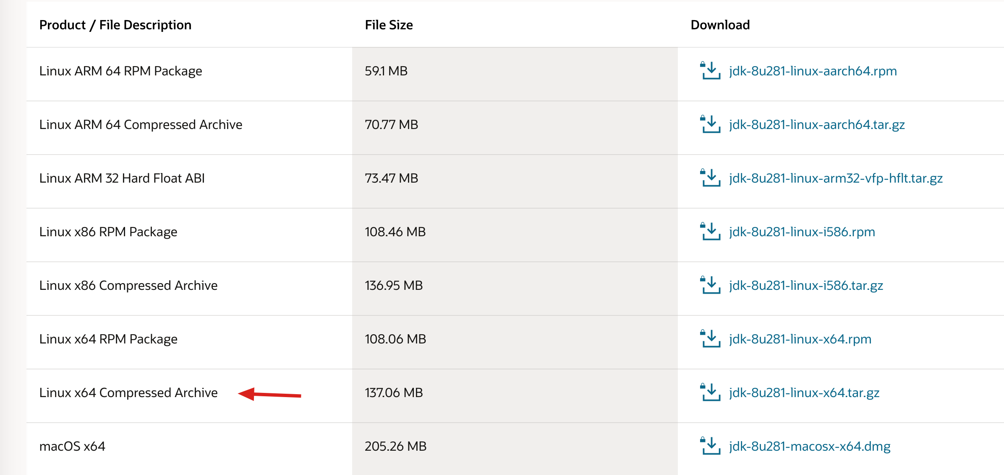

## 终端安装上传下载功能

|  |
| --- |
| [root@SPD-server-05 savedata]# yum install -y lrzsz |

太大就用其他工具上传

## 解压

上传到 /usr/local/下

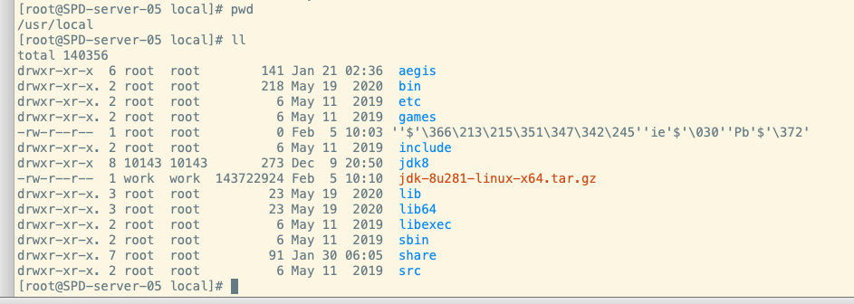

解压 tar -zxvf jdk******

## 重命名为jdk8

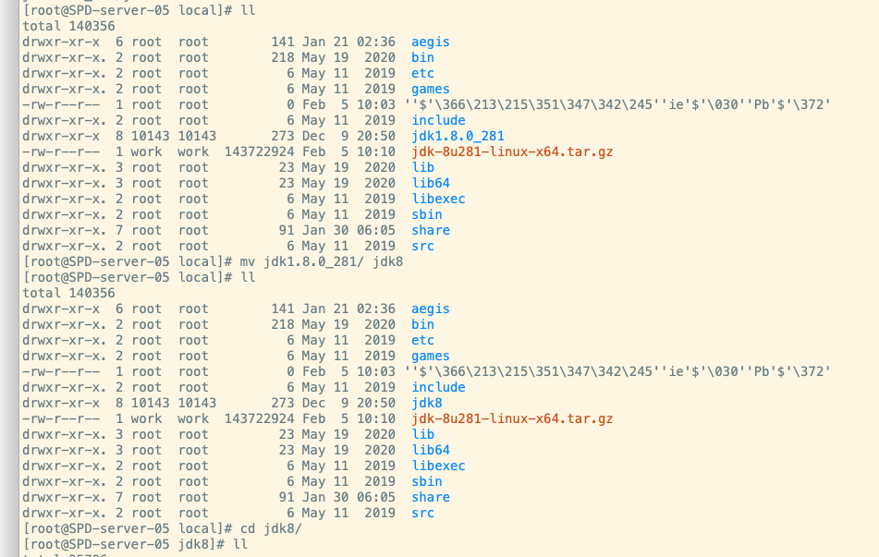

## 配置环境变量

准备好配置

|  |
| --- |
| export JAVA_HOME=/usr/local/jdk8  export JRE_HOME=${JAVA_HOME}/jre  export CLASSPATH=.:${JAVA_HOME}/lib:${JRE_HOME}/lib  export PATH=${JAVA_HOME}/bin:$PATH |

## vim /etc/profile

在最后面加入上面的配置

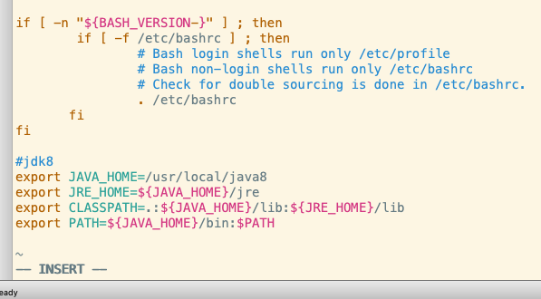

## source /etc/profile

使配置生效

